Tisková zpráva 3. února 2021

Ivan Trojan propůjčil svůj hlas filmovému psímu hrdinovi Gumpovi

Nový snímek režiséra F. A. Brabce Gump – pes, který naučil lidi žít je hotový. Celým filmem provází hlas Ivana Trojana, který už dříve Gumpa namluvil jako audioknihu.

„U audioknihy jsem se řídil především svou představou o příběhu a četl jsem ji víc kontinuálně i podle představ režiséra Lukáše Hlavici. Tady ale hraje obraz daleko důležitější, možná nejdůležitější, roli. Musel jsem se přizpůsobovat obrazu, což už je ´rozkouskovanější´práce,“ svěřil se známý herec s rozdílem mezi načítáním audioknihy a doprovodným hlasem k filmu. „Myslím ale, že zážitek z četby knížky mi pomohl k tomu, abych do filmu mohl vstoupit lépe a přirozeněji,“ dodal Ivan Trojan.

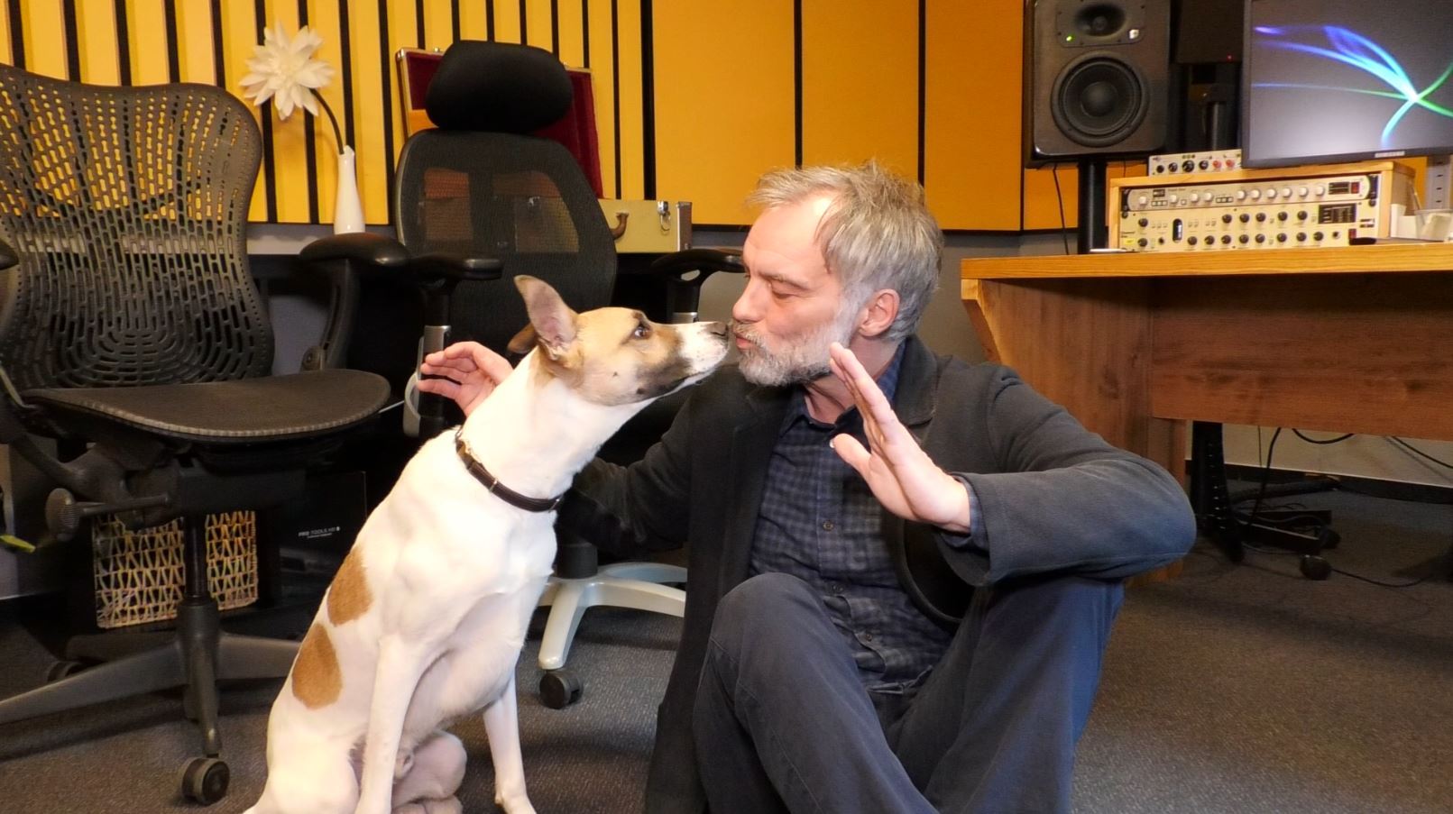

Režie snímku o výjimečné psí lásce se stejně jako režie Ivana Trojana ujal F. A. Brabec. „Pan režisér je velice otevřený, spontánní a vstřícný člověk. Když není něco v pořádku, tak mi to řekne, a já se to pokusím opravit. Společně jsme hledali ten výraz, takže když se mi něco nezdálo, nebo mi nějaká věta nešla do pusy, upravovali jsme ji,“ vysvětlil Trojan, který má sám k pejskům blízko. „Doma máme už druhého pejska, drsnosrstého jezevčíka. V den, kdy odešel náš první jezevčík Čenda, se narodil jezevčík Kuba. Řekli jsme si, že je to asi znamení, a pejskové si tak u nás tu štafetu hezky předali,“ svěřil se herec.

„Ivan Trojan je úžasný. Ví, že nám moc pomáhá, a my mu za to strašně moc děkujeme. Je duší toho psa, to říkal i Filip Rožek. Je to štěstí veliký, že Gumpa mluví právě on, protože on je ten Gump, opravdu,“ dodal režisér snímku F. A Brabec.

A jaké je podle Trojana poslání příběhu autora a producenta Filipa Rožka, kterého se v knižní podobě prodalo přes 140 000 výtisků? „Když se naučíme porozumět pejskům, bude snazší porozumět sami sobě a ostatním lidem,“ myslí si herec. „Po tomhle příběhu si uvědomíte, že v tom, jak se chováme ke psům, ke zvířatům, máme mnohdy rezervy. Myslím si, že jsem docela dobrý pejskař, ale uvědomil jsem si, že jsem dost často netrpělivý. Často už spěchám do práce. A ono je zapotřebí si pro pejska udělat čas, přemýšlet a umět se vcítit do jeho duše a do toho, jak on se na ten svět dívá,“ dodal Ivan Trojan.

Premiéra filmu v českých kinech je prozatím naplánována na 15. dubna 2021. Distributorem je společnost Bioscop.

O filmu:
Příběh psí pravdy, lásky a naděje.

„Jsem Gump a byl jsem toulavej pes…“

On vlastně každý pes je v sobě tak trochu toulavý do té doby, než najde své štěstí, a to štěstí pes najde jenom s člověkem. Můj příběh je o hledání psího štěstí a také o překážkách a pastech na cestě k tomu správnému člověku. Je o síle a nezlomnosti, která se ukrývá v každém psovi. Ano i v tom vašem, ve vaší čivavě, která na vás čeká celý den, než přijdete z práce. I v tom buldokovi, který se za vámi šine a sotva popadá dech. Dám svoji duši za to, že kdyby vám někdo na tomhle světě chtěl ublížit, tak pak teprve poznáte, jak silné má váš pes srdce a co jeho láska k vám znamená. Tenhle film vám také otevře oči, protože co člověk v psím srdci zničí, to může zase jen člověk uzdravit.

Rodinný film režiséra F. A. Brabce je o světě viděném očima toulavého psa Gumpa. O světě, o kterém mnoho z nás moc neví. O tom, jak nás vidí zvířata a jak je ten náš svět pro ně důležitý. Ten svět, který jim dává domov, sílu, naději, ale také bolest. Dobrodružný příběh skutečných psích hrdinů a lidí kolem nich.

V lidských rolích se představí Bolek Polívka, Eva Holubová, Ivana Chýlková, Karel Roden, Jana Plodková, Richard Krajčo, Patricie Pagáčová, Marek Taclík, Zbigniew Czendlik, Hana Holišová, Olga Lounová, Karin Krajčo Babinská, Nela Boudová, Anna Šulcová, Natálie Rožková, FattyPillow, Karlos Vémola, Zdeněk Dušek a další.

